装甲板视觉识别参数调整总结：

①颜色方面（HSV）： h为色调，s为饱和度(颜色深浅)，v为亮度

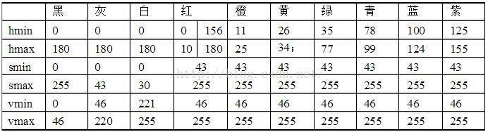

颜色阈值大概如此，但是由于灯光亮度等的条件影响，以上阈值并不太准确，需要我们对实际进行对应调整。其中有些小技巧：除了黑白灰，其他颜色阈值中的smax、vmax均为255，这个峰值通常可以直接引用。我们最主要调整的hmin、hmax、smin、vmin四个值。hmin和hmax就取表格中的值,分别外扩后再对应实际减少或加大。当环境亮度升高时，装甲板灯条相对就变暗淡了,这就应将vmin值(颜色亮度)降低，这才能把灯条亮度范围包含进来,还需要把smin值(色彩深浅)加大,在同样的色调、亮度区间中,要考虑的就是颜色的深浅。

主要还是对vmin值的调整：环境较亮，被识别物亮度相对降低，vmin降低；环境较暗，被识别物亮度较高，vmin升高。（环境较暗时，被识别物亮度相对较高，很容易被识别，但是为了预防出现其他干扰，应尽量将vmin调整到最大）。

对其他物体识别很多都离不开颜色识别，颜色阈值调得稳会很稳定，调得差一点就显得非常不稳定，这需要多调多练找感觉，自己领会。

②下面是针对 Armor_Detection_DEBUG 版本对装甲板轮廓限制参数的调整。

在rectDifferent函数里，有一个两轮廓中心点距离与两轮廓最大宽的比，这个比值的下限值是相机对小装甲最正面时的限制，而上限值是相机对大装甲最斜面时的限制，如果相机正对小装甲时出现频闪，那么可能是下限值限得高了；如果相机斜对大装甲出现频闪，

那可能是上限值限得低了。（频闪也有可能是相机因素的影响）

在 cameracfg.h 文件里，有相机曝光时间的调节。曝光时间越短，画面亮度越低，当低于一定值后，这会使图像失真，可视距离变得很短；时间太高，也不能对后面处理发挥很大作用。因此，曝光时间需要找到一个最合适的值，能提高帧率、减少干扰等。在main函数里，有对图像阈值处理。这个与HSV的亮度V调法有点相似。通常，这两个参数是需要做一个定值，然后再调整其他参数的。

③单目测距是肯定会有误差的，但是误差大小也是可以控制的，还有装甲板与相机的角度不要太苛刻了，只要找到适合我们在赛场中遇到的情况就可以了（大小装甲板的倾斜角度）。

单目测距需要用到四个参数： 被测物的实际宽度W（实际测量）

被测物的像素宽值P （相机输出）

被测物与相机距离D

相机焦距 F

两个公式：

求焦距： F = ( P * D ) / W

求实距： D = ( W * F ) / P

操作步骤：

① 求出相机的准确焦：根据几组自定义数据，测出被测物的实际宽度W，设定适当的被测物与相机距离D，算出准确的焦距，再给镜头焦距定值。

②精确装甲板两矩形中点实际距离：先用尺子量出最准确的长度进行初调，在给镜头焦距定值后，通过预测距离D的测量值与实际值对比，给定最合适的实际距离。

③实现单目测距：通过步骤①②，已有较精确的W、F，此时就能直接运用求实距的公式实现测距。若输出结果与实际误差较大，那就需要重新①②步骤了。